**2023/11/08 00:00|Лекция. Практика. Часть 2.**

## Практика. Часть 2

**Продолжаем разработку собственной игры Пинг-Понг.**На предыдущем занятии мы установили библиотеку arcade и создали некое подобие класса Game, то есть нашей основной игры, которая наследуется от класса arcade.Window. Также поменяли цвет заднего фона, переопределив метод on_draw, использовав там метод clear()(рис.1). Однако на сегодняшнем занятии добавим в нашу игру ракетку и мячик. Прежде чем это сделать, давайте взглянем на то, как устроено наше окно.

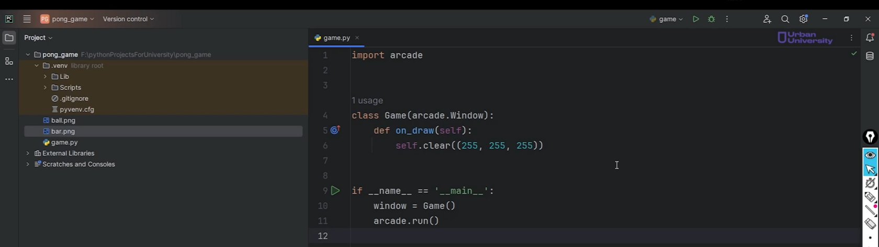

Рис.1

Если перейти в наш класс Window, вы можете это сделать, как на сайте arcade, так и, например, с помощью исходного кода, здесь можно увидеть, что наше окно принимает ряд параметров. Нас интересуют первые 3 параметра: ширина, высота и заголовок окна(рис.2). Давайте их зададим, но необычным для нас способом. Так как эти значения не планируем менять в ходе разработки или работы нашей программы, будем использовать так называемые константы. К сожалению, в Python нет реализации констант, но, если есть значения, которые не планируем менять, их принято обозначать заглавными буквами.

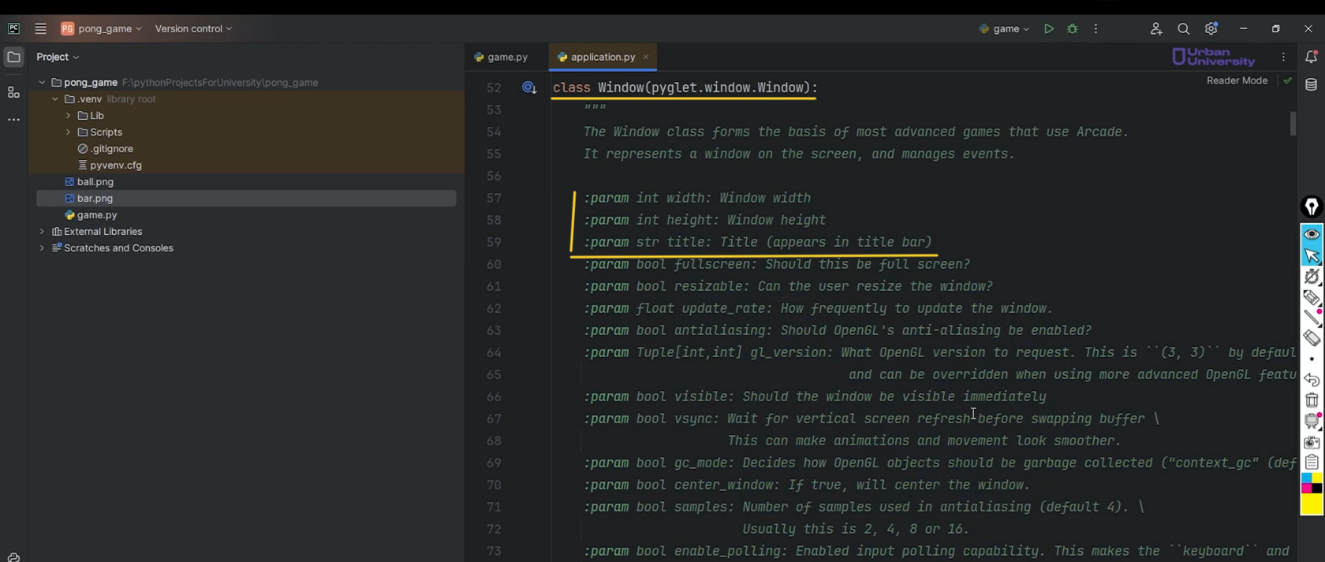

Рис.2

**Давайте создадим 3 константы: ширина, высота и заголовок нашего окна.**

SCREEN WIDTH = 800  
SCREEN_HEIGHT = 600  
SCREEN_TITLE = “Pong game”

Раз наше окно принимает эти параметры, а мы наследуемся от класса arcade.Window, значит, их можем передать в строку window = Game() Это будет SCREEN WIDTH, SCREEN_HEIGHT И SCREEN_TITLE(рис.3). Далее запустим и проверим. В итоге наше окно приняло размер 800 на 600 и у него поменялся заголовок(рис.4).

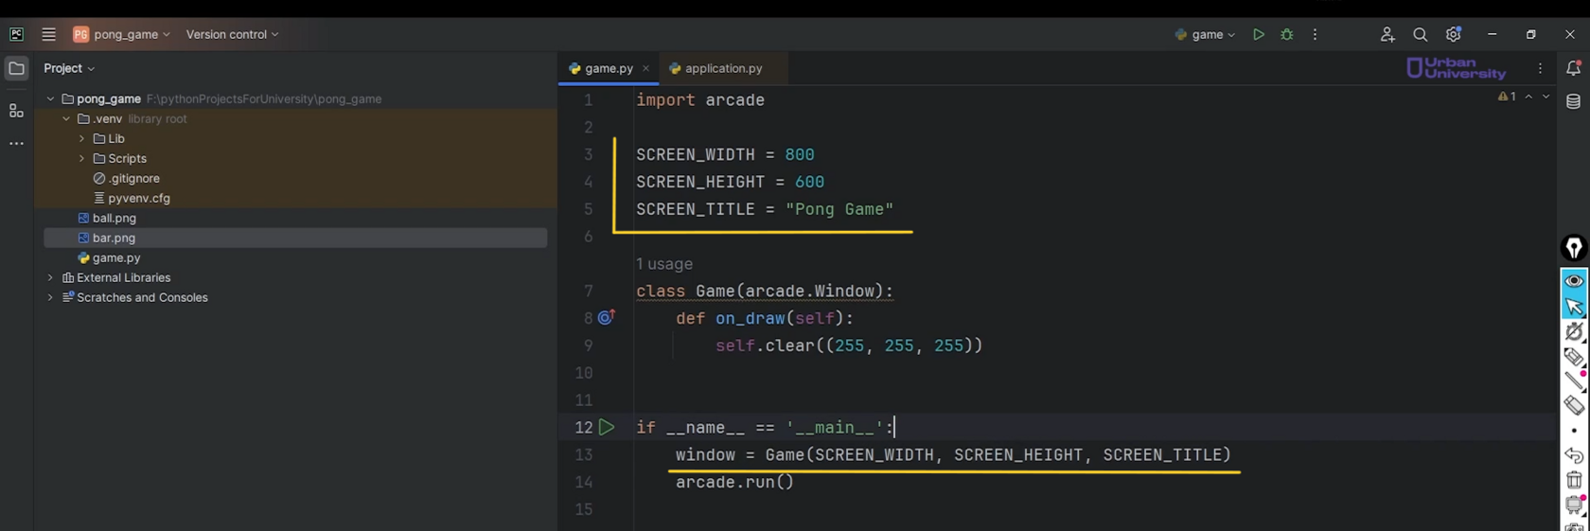

Рис.3

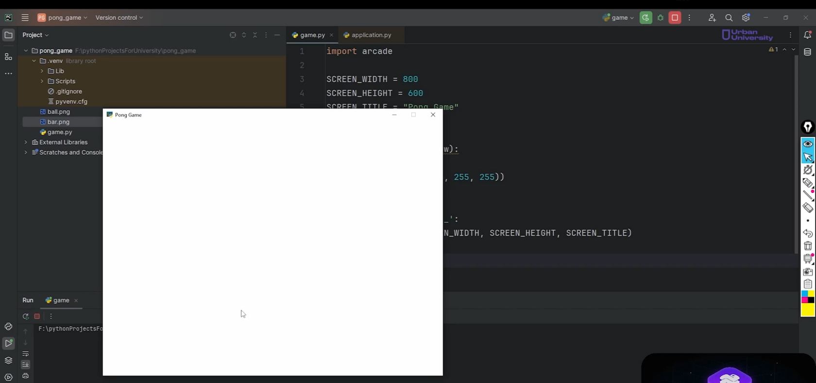

Рис.4

Теперь приступим к добавлению нашей ракетки. Как говорилось ранее, наши картинки будут являться игровыми спрайтами. Каждый игровой элемент будет представлять собой отдельный класс.

**Начнём с ракетки.**Для этого нам необходимо создать класс Bar. Он будет наследоваться от arcade.Sprite(рис.5). Можно взглянуть на документацию класса arcade.Sprite. Чтобы ее найти, можно воспользоваться таким же способом, как при поиске информации об arcade.Window.**Тут нас интересует 2 первых параметра это filename и scale**(рис.6). Filename представляет собой название файла или изображения, которое будет отвечать за наш спрайт, а scale — это будет масштаб, принимающий значение 1.0, если никак не изменяем наше изображение и значение, например, 0.2, если хотим его немного уменьшить, для нашей игры. Эти значения описаны у нас в init().

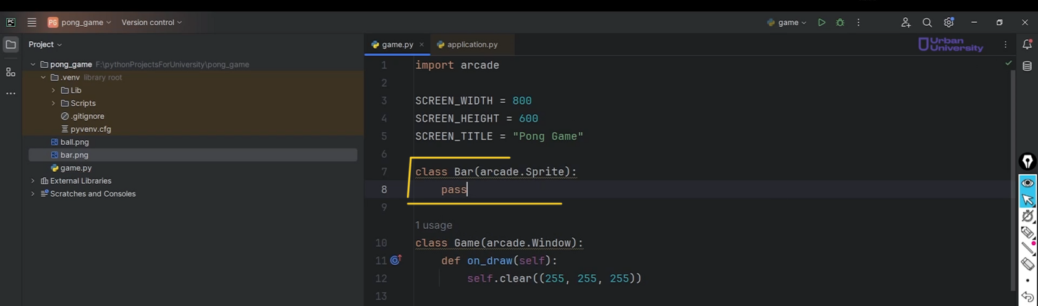

Рис.5

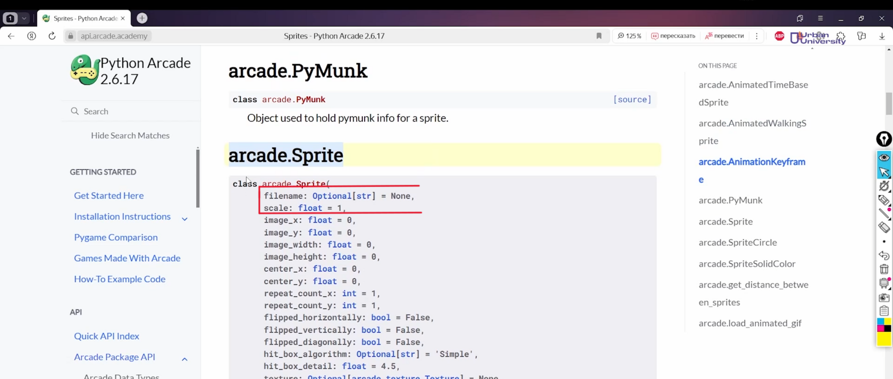

Рис.6

Как выяснили на предыдущих уроках, **init()** используем для того, чтобы в момент инициализации, то есть, когда создаётся объект какого-то класса, присваиваем ряд определённых характеристик. Здесь хотим присвоить что-то своё. В будущем у нас будет собственное положение и остальные значения, но из класса родителя возьмём логику работы с файлом, то есть сюда передадим в родительский init() нашу картинку, Bar и масштаб. Пока что пускай эти значения будут 1.0(рис.7).

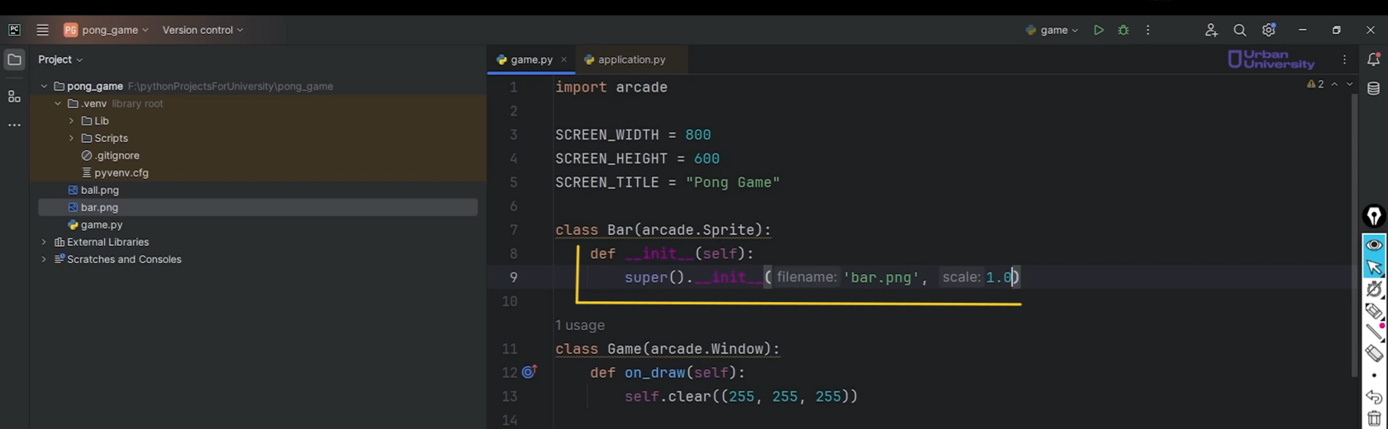

Рис.7

Дальше, если хотим, чтобы эта **ракетка появилась в нашей игре**, значит, её нужно создать внутри нашего класса Game, а характеристики создаём в init(). Значит, в классе Game нам тоже нужно переопределить метод init(). Однако передаём туда ширину, высоту и заголовок, то есть название нашего окна, поэтому здесь напишем width, height и title. Эти значения также передадим в init() класса родителя(рис.8). Теперь все у нас работает точно также. Значит, пока что ничего не сломали. Тут же создадим нашу ракетку self.bar = Bar()(рис.8). Если вы её просто создадите, то при запуске ничего не произойдёт, потому что прежде чем ракетка здесь появится, нам с вами её надо отрисовать.

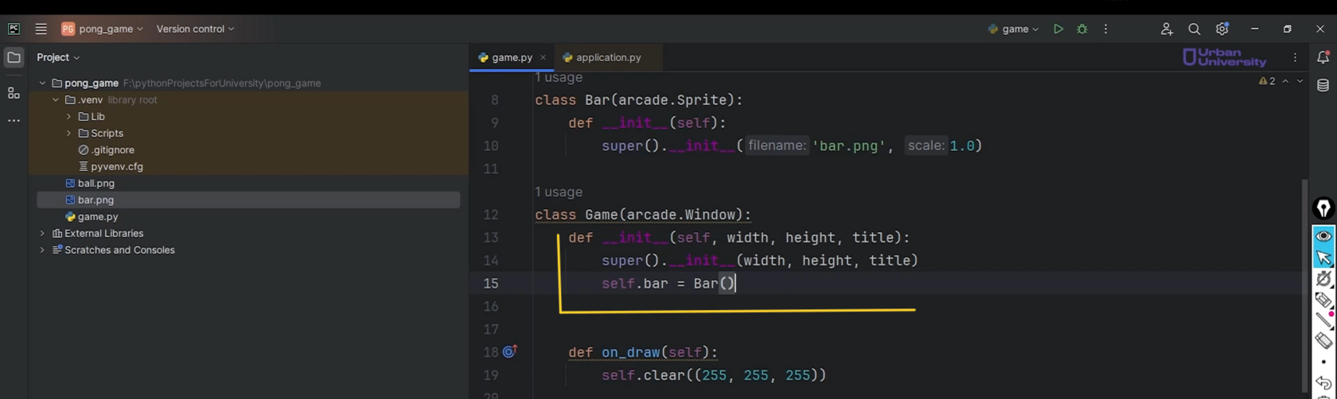

Рис.8

Для отрисовки будем использовать этот же самый метод on_draw. Здесь возьмём ракетку, которая создаётся у нас в init() и вызовем для неё метод draw(рис.9). В результате запуска увидим нашу ракетку, находящуюся в игре(рис.10). У неё не совсем хорошее положение, есть небольшая беда с фоном, он его не стал вырезать, но это не проблема. Мы можем поменять в любой момент изображение ракетки и изображение мячика. Главное, что наше изображение добавилось и все работает отлично. Изображение ракетки находится в левом нижнем углу.

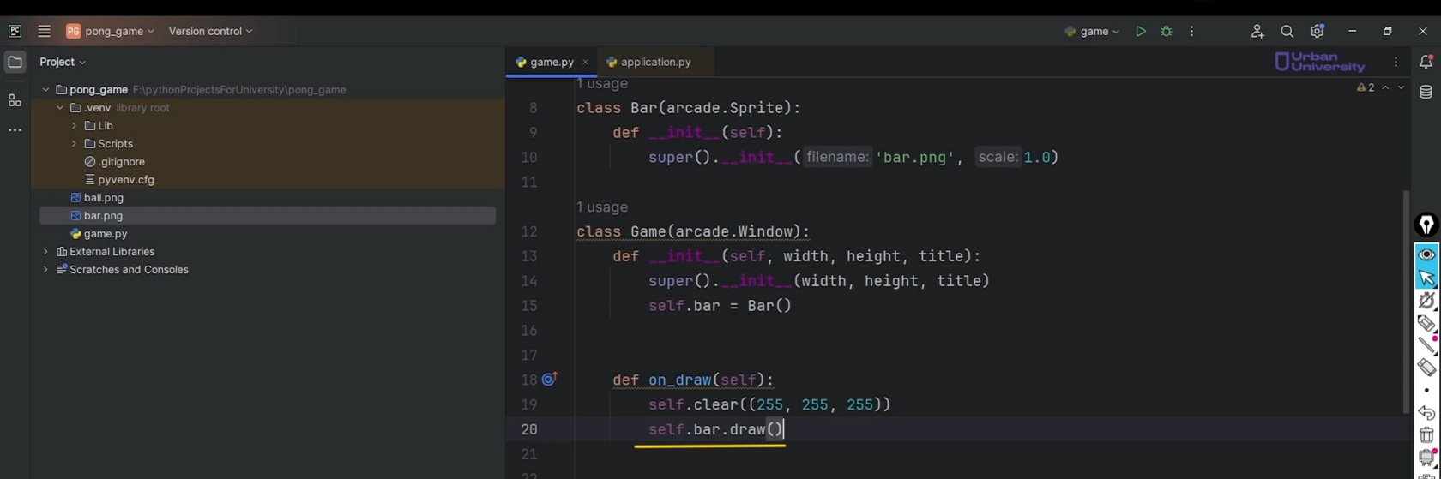

Рис.9

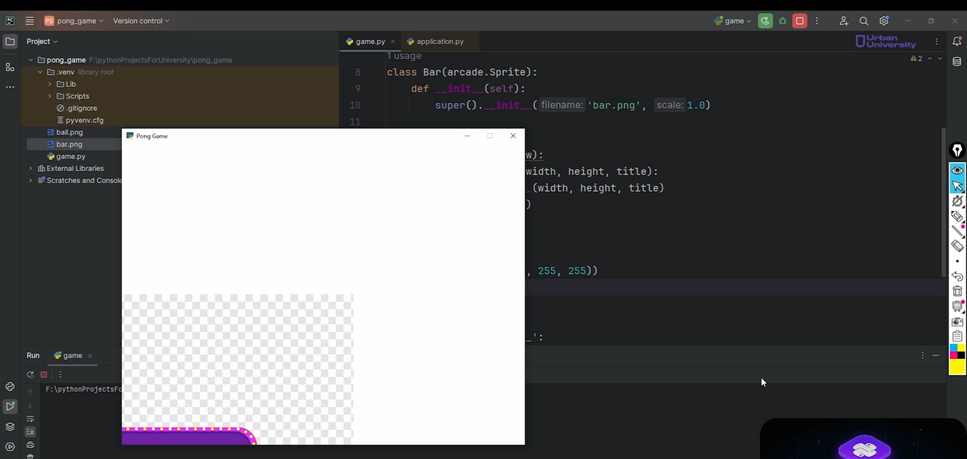

Рис.10

Если посмотреть в описание класса arcade.Sprite, здесь есть 2 параметра **center_x и center_y**(рис.11). Они отвечают за положение центра спрайта в пространстве. Поэтому надо нашу ракетку передвинуть примерно на середину по ширине экрана и немного выше, чем нижняя его граница. Для этого создадим метод setup() в классе Game. Он будет отвечать за положение элементов в игре. Возьмём center_x нашей ракетки — это ширина окна, делённая на 2, а center_y нашей ракетки — это высота, делённая на 5(рис.12).

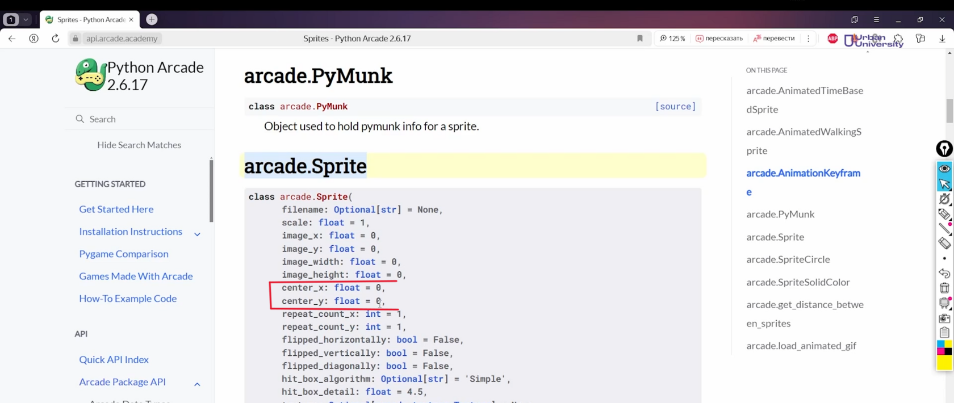

Рис.11

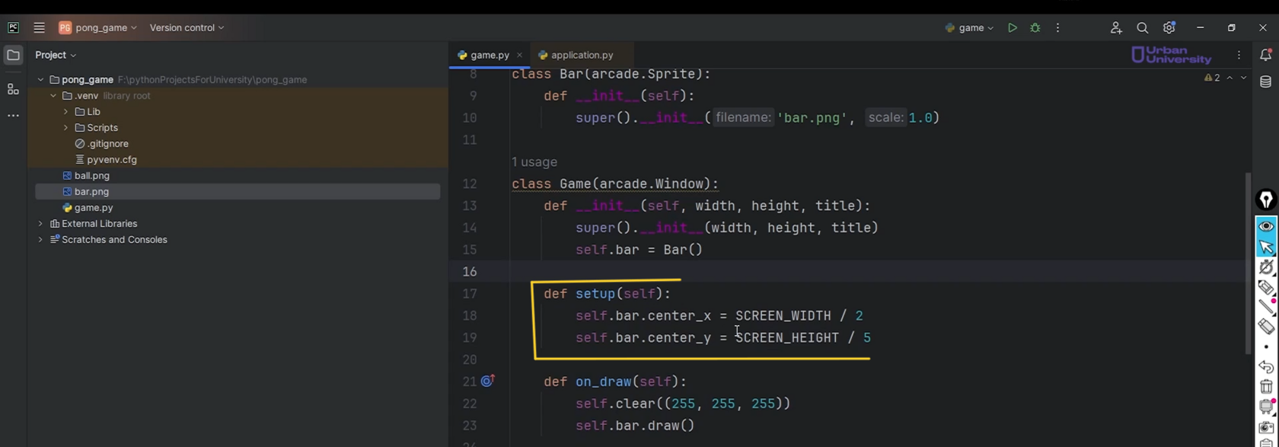

Рис.12

**Метод setup()**не является методом, находящимся в классах родителя нашей игры. Это наш собственный метод. Просто принято какие-то значения по заданию определённых координат выносить в отдельный метод. Дело в том, что раз он не является классом, который был внутри, например, arcade.Window, значит, нам необходимо его вызвать. Поэтому в конце метода init() будем вызывать этот метод setup()(рис.13).

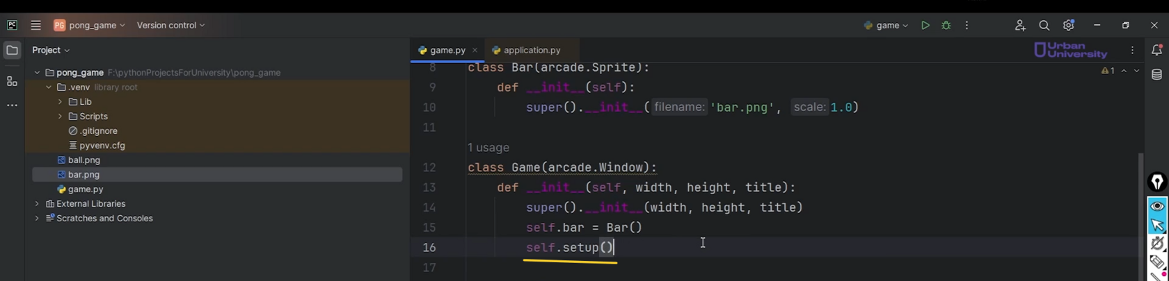

Рис.13

Запустим нашу игру и видим, что наша ракетка находится по центру экрана(рис.14) и, кстати говоря, в неплохом положении. Но она слишком большая, поэтому желательно ещё изменить параметр scale(рис.15). Запустим нашу игру и видим нашу ракетку(рис.16). Все замечательно, она появилась. Над задним фоном поработаем потом.

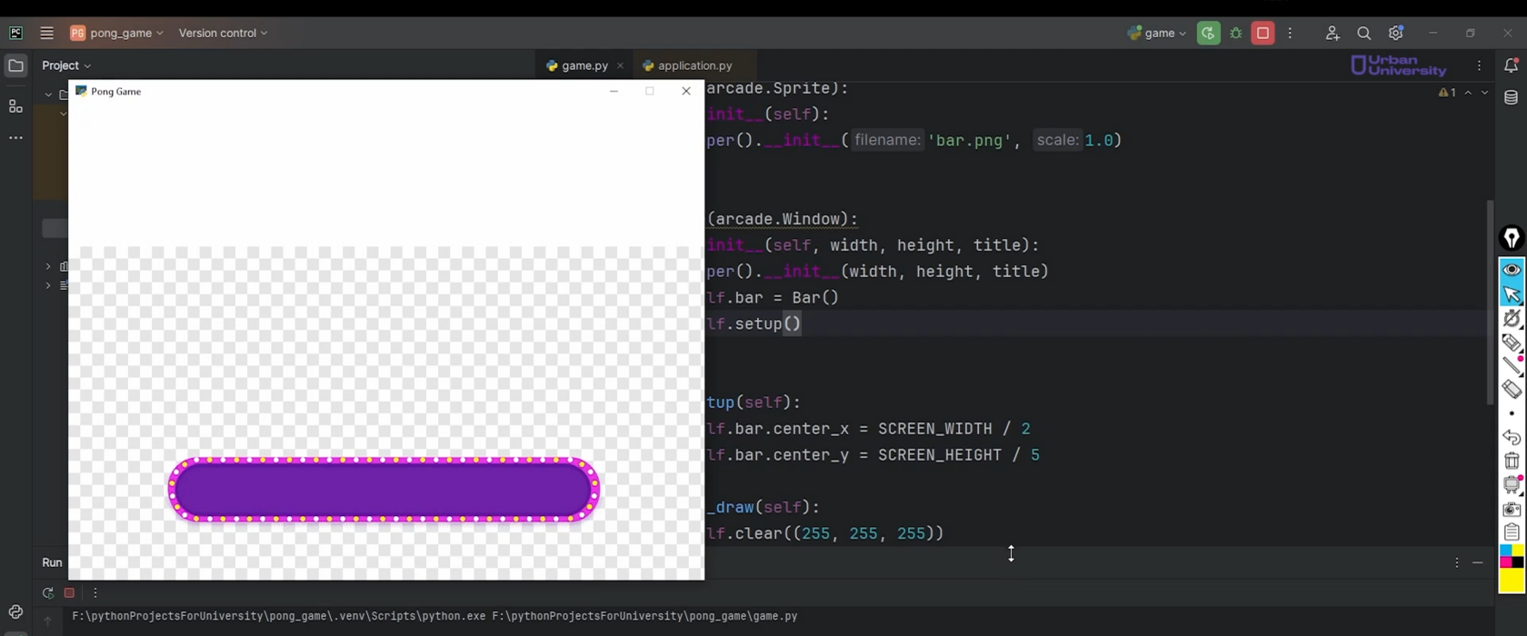

Рис.14

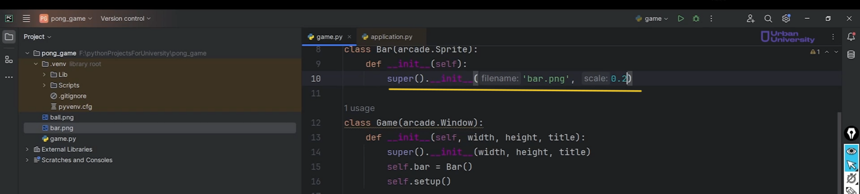

Рис.15

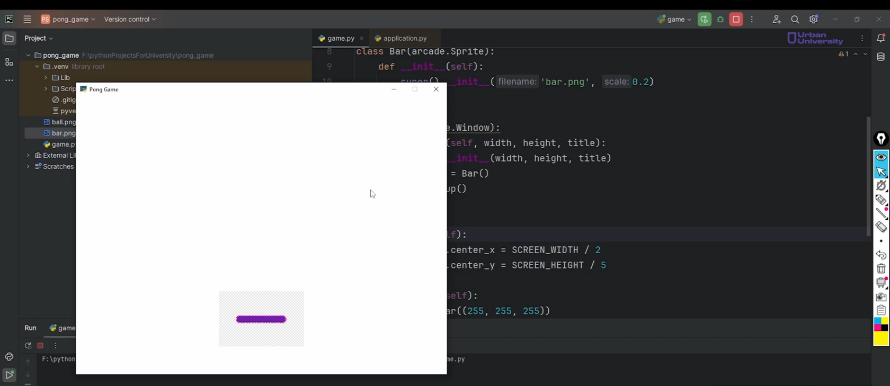

Рис.16

**Ракетка есть, теперь нам нужен мячик.**Для того, чтобы создать мячик, нам понадобится ещё отдельный класс. Давайте создадим класс Ball. Здесь точно также будем переопределять метод init(). Также сюда передадим ball и scale(рис.17). Затем создадим этот мячик внутри класса Game и зададим ему изначальное положение: center_x — это точно также будет ширина, делённая на 2, а center_y — высота, делённая на 2(рис.18). Не забываем его отрисовать.

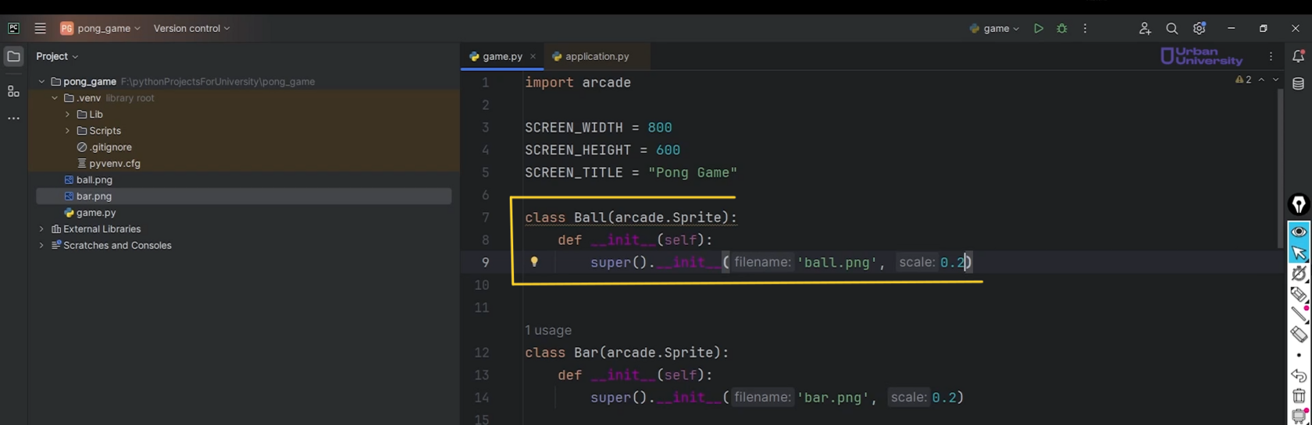

Рис.17

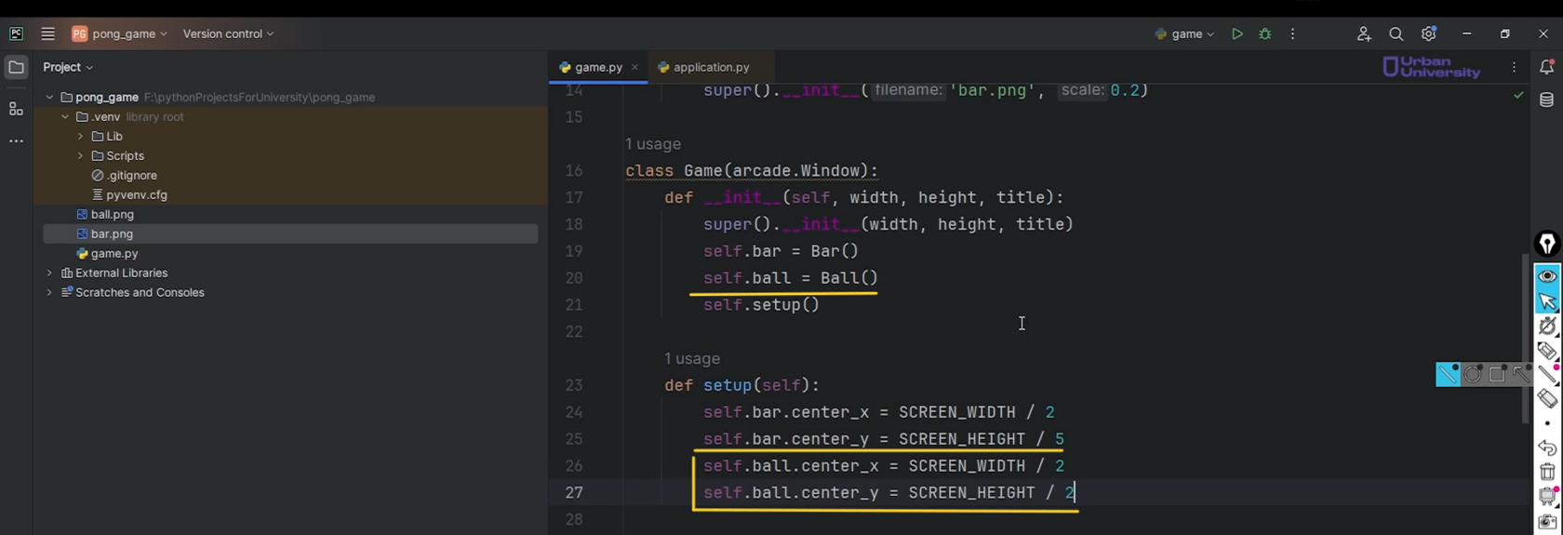

Рис.18

Запускаем и видим большой мячик(рис.19), слишком большой, поэтому масштаб сделаем, наверное, 0.05(рис.20). Запустим и вот это уже больше похоже на правду(рис.21).

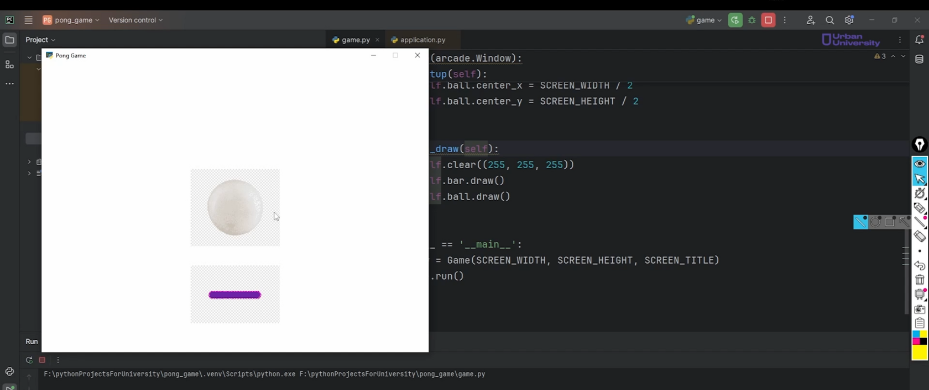

Рис.19

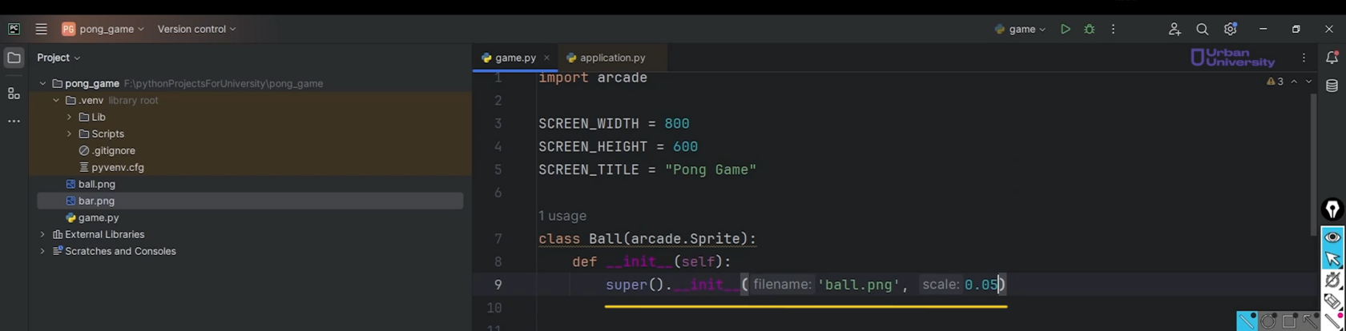

Рис.20

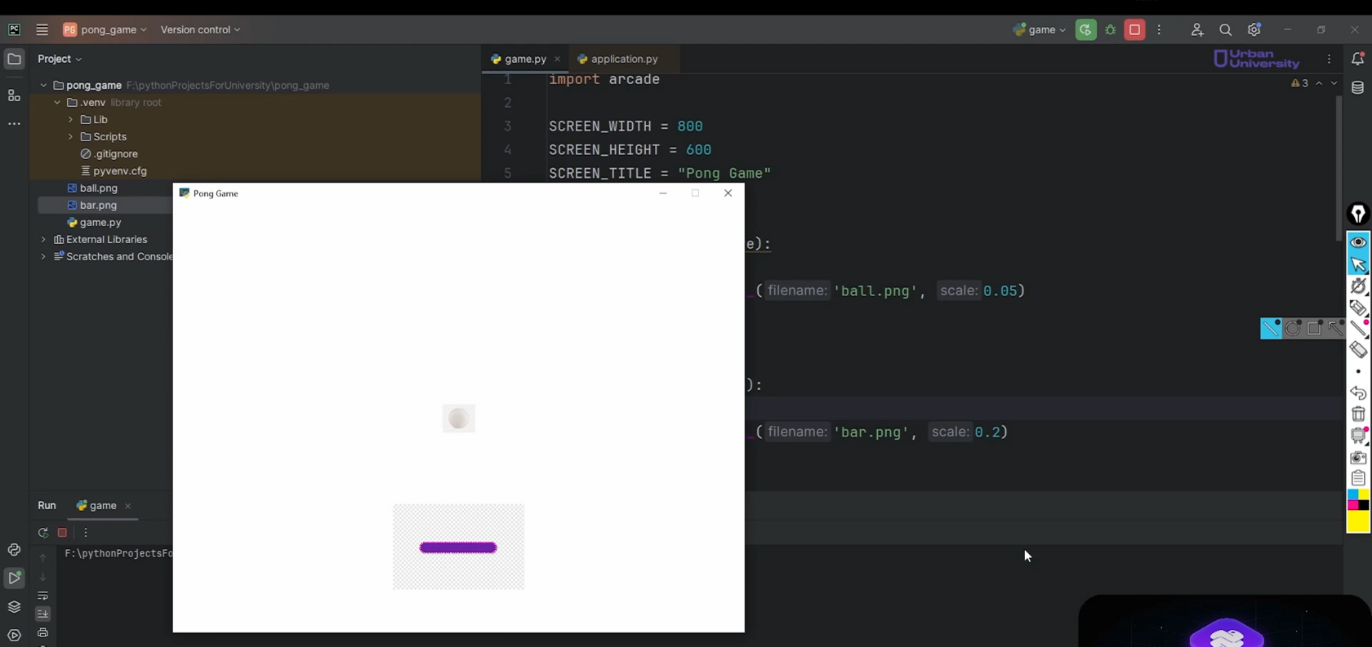

Рис.21

**Теперь нам надо научить их двигаться.**То есть надо сделать так, чтобы наш мячик двигался, но мячик будет двигаться произвольно, а вот ракетку будем двигать сами.

Давайте сделаем так, чтобы мячик двигался. У нас есть значение center_x, center_y, то есть положение нашего спрайта в пространстве. Однако, если посмотреть в документацию, здесь можно увидеть, что есть метод update()(рис.22). Метод update() отвечает за обновление информации о спрайте, о текущем состоянии какого-либо элемента. Мы будем обновлять информацию внутри нашей игры. При этом обновление информации внутри нашей игры будет запускать метод update() внутри наших спрайтов. Раз этот метод отвечает за обновление информации, значит, именно туда будем прописывать логику, отвечающую за движение спрайтов. У спрайтов есть такие параметры: center_x, center_y(рис.23) и им будем давать определённые значения change_x и change_y — это движение по направлению x и по направлению y, то есть на 2 разных осях.

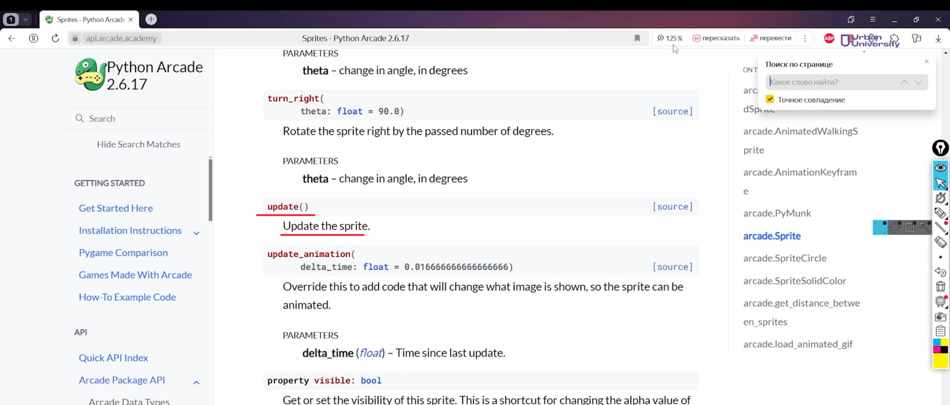

Рис.22

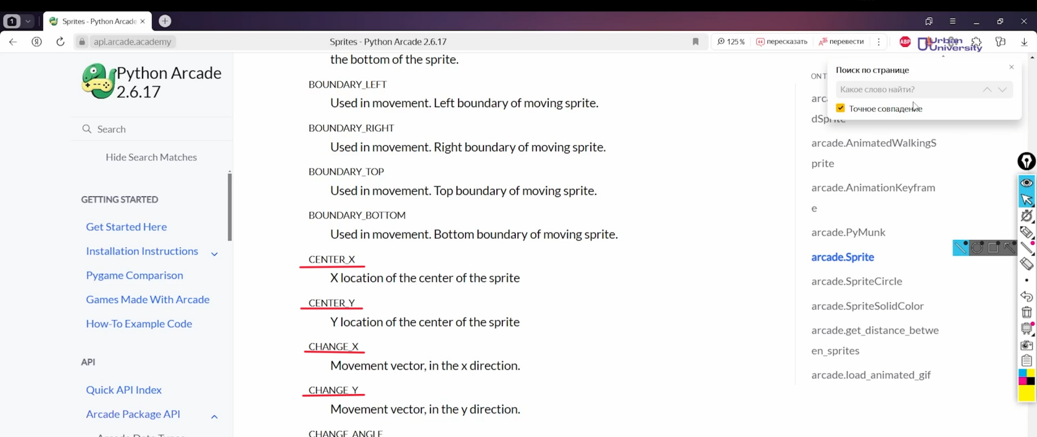

Рис.23

**Давайте сделаем мячик подвижным.** Переопределим метод update() и в нем напишем, что self.center_x = self.change_x, self.center_y = self.change_x(рис.24). В характеристиках мячика, напишем, что change_x = 5(рис.25). Получается, логику обновления нашего шарика пока сделали, но нам необходимо в нашей игре тоже переопределить метод update(). Он по умолчанию будет принимать параметры self и delta(рис.26). Параметр delta не трогаем. Это время, скажем так, или частота обновления.

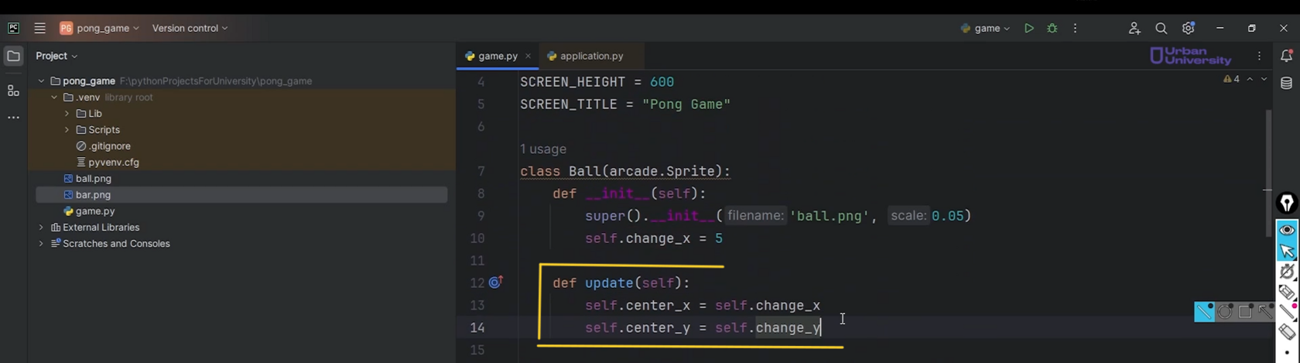

Рис.24

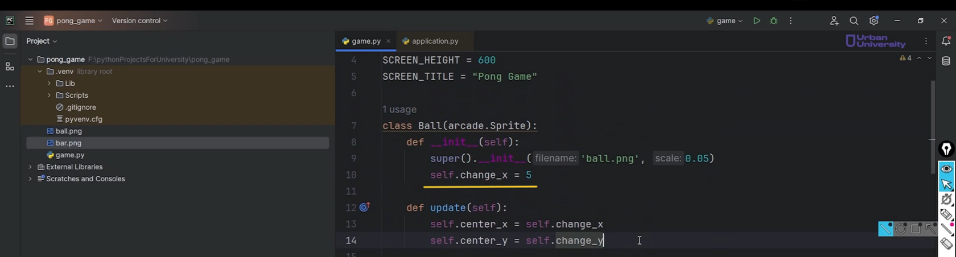

Рис.25

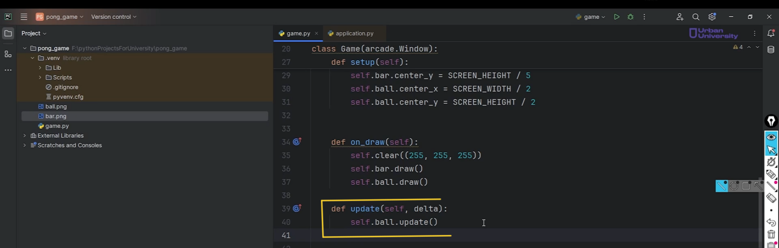

Рис.26

Запустим для нашего шарика метод update(). Получается, при запуске он у нас как-то быстро улетел. Давайте в self.change_x зададим значение 0.5. Запустим, и он все равно движется слишком быстро. Ошибка заключается в том, что мы задали постоянное значение (=), а нужно было изменение значения (+=). Получается, когда стали изменять center_x, прибавляя к нему change_x и вызывая для этого метод update(), то есть у нас, грубо говоря, постоянно изменяется значение center_x и center_y(рис.27). Видно, что мячик улетел вправо, это здорово(рис.28).

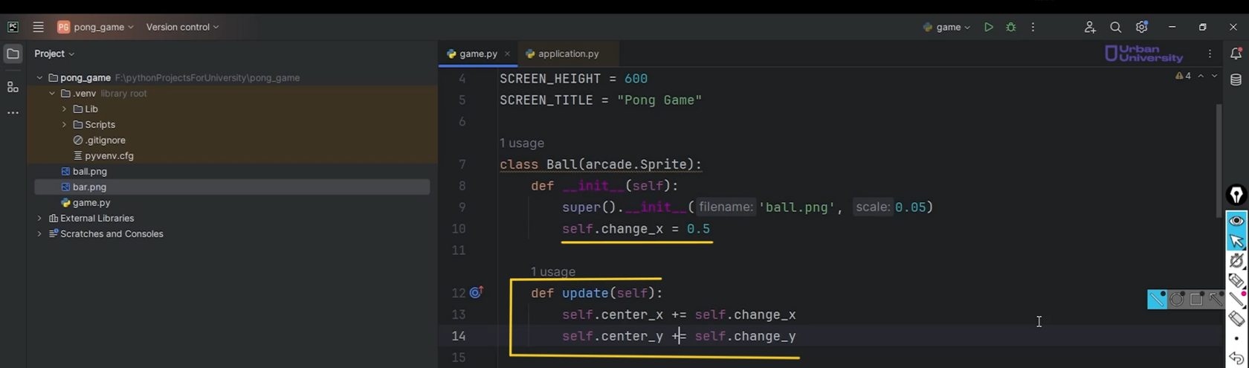

Рис.27

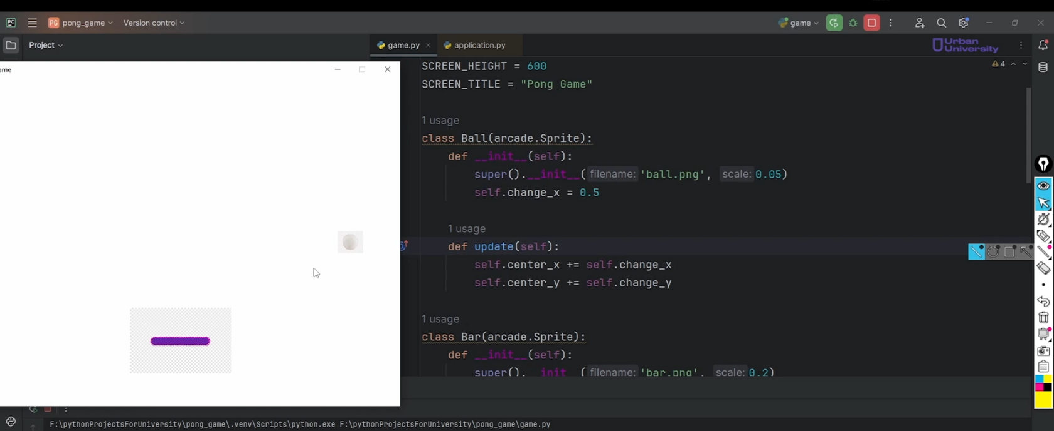

Рис.28

На этом 2 часть нашей практики закончим. В 3 части нашей практики доведём до ума движение мячика, также реализуем движение ракетки и подготовим более, скажем так, нормальные спрайты.